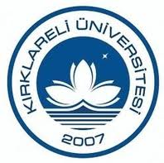
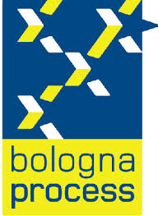
KIRKLARELİ ÜNİVERSİTESİ BOLOGNA EŞGÜDÜM KOMİSYONU DEĞERLENDİRME TOPLANTISI
06.11.2013
KIRKLARELİ

Kırklareli Üniversitesi Rektör Yardımcısı Prof. Dr. Fazıl GÜLER başkanlığında, Bologna Koordinatör Yardımcısı Yrd. Doç. Dr. Tahir Çetin AKINCI ve Bologna Uzmanı Özlem IŞIK’ın katılımıyla 06.11.2013 tarihinde Bologna değerlendirme toplantısı gerçekleştirilmiştir. Toplantıda,
- Akademik birimler tarafından otomasyona girilen ders içeriklerinin İngilizce çevirilerinin kontrolü için, üniversitemiz okutmanlarından 21 kişi ve mütercim tercümanlık bölümünden 5 öğretim görevlisi olmak üzere toplamda 26 kişilik bir ekibin görevlendirilmesine,
- Yabancı Diller Bölüm Başkan vekili Okutman Fulya Kincal başkanlığında bir kontrol grubunun oluşturulup Bologna Ofisine bildirilmesine,
- Programın amacı, hedefleri, program çıktıları ve öğrenme çıktılarının nasıl hazırlanacağı ile ilgili bir kılavuz hazırlanmasına ve tüm akademik birimlerde bilgilendirme amaçlı konuyla ilgili sunum yapılmasına,
- Yapılacak olan Bologna bilgilendirme toplantılarına fakülte birim Bologna temsilcilerinin, meslek yüksekokulu müdür ve müdür yardımcılarının, bölüm/program temsilcilerinin katılmasına karar verilmiştir.

